**היוודע אל הסגנון בו אתה לומד**

קרא כל משפט וחשוב כיצד הוא מתייחס אליך. על כל קו רשום את המספר המתאר אותך בצורה הטובה ביותר.

|  |  |  |  |  |
| --- | --- | --- | --- | --- |
| **5 - תמיד** | **4 - לעיתים קרובות** | **3 - לפעמים** | **2 - לעיתים רחוקות** | **1 - לעולם לא** |

|  |  |
| --- | --- |
| ___ 1 | אני יכול לזכור מה אמר המרצה בכיתה, גם אם לא סיכמתי נקודות או שלא העתקתי מהלוח. |
| ___ 2 | כשאני חושב על רעיון מצוין, עלי לרשום זאת מיד או שאשכח אותו. |
| ___ 3 | אני מבצע עבודה רבה יותר כאשר אני עובד ביחד עם אחרים. |
| ___ 4 | מילים נחרטות בזיכרוני הכי טוב כאשר אני שומע אותן בשיר. |
| ___ 5 | אני אוהב לבצע מטלות שלב אחד בכל פעם |
| ___ 6 | מידע ששוחחתי עליו עם שותף, אזכור טוב יותר, מאשר מידע שקראתי או כתבתי אודותיו. |
| ___ 7 | כשאני מנסה לזכור מילה אני מעלה את תמונתה בדמיוני. |
| ___ 8 | הייתי רוצה שהמרצה יסביר את קטע המידע החדש לפני שאקרא אותו לבד. |
| ___ 9 | אני אוהב לבצע פרויקטים ביחד עם שניים - שלושה מבני הכיתה. |
| ___ 10 | אין לי סבלנות לקרוא או להאזין להנחיות, אני אוהב להתחיל בעבודה מיד. |
| ___ 11 | קל לי להבין טבלאות, מפות וגרפים. |
| ___ 12 | אינני אוהב כאשר המרצה משנה את תוכניתו/תוכניתה. |
| ___ 13 | אני זקוק להפסקות תכופות בעת הלמידה. |
| ___ 14 | תבנית או מבנה מסייעים לי לבצע מטלות. |
| ___ 15 | קל לי יותר להבין אנשים כאשר אני מתבונן בהם. |
| ___ 16 | אני לומד יותר כאשר אני לומד בקבוצה. |
| ___ 17 | אני מעדיף שמנחה ייתן לי הנחיות, מאשר לקרוא אותן בעצמי. |
| ___ 18 | אני לומד ע"י הסברת החומר לחברי הכיתה. |
| ___ 19 | קשה לי לשבת בכיתה מבלי לקום ולהסתובב בה. |
| ___ 20 | אני לומד מקריאה אודות נושא, יותר מאשר האזנה להרצאה או השתתפות בדיון עליו. |
| ___ 21 | לפעמים אני רושם סיכומים ואחר כך לא מביט בהם יותר. |
| ___ 22 | אני יכול ללמוד מצפייה בסרטים או בטלוזיה. |
| ___ 23 | אני נהנה מדיונים בכיתה ויכול ללמוד הרבה מאוד מהם. |
| ___ 24 | אני לומד טוב יותר כאשר המרצה מסביר מידע חדש בשיעור. |
| ___ 25 | אני נהנה כאשר המרצה מקריא לנו בשיעור. |

**היוודע אל הסגנון בו אתה לומד**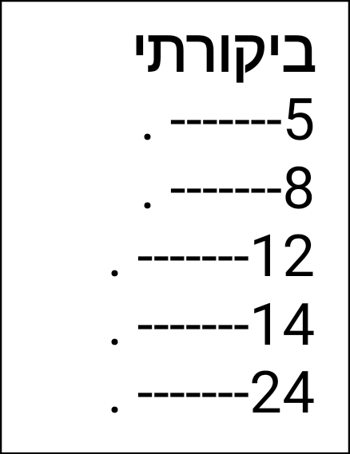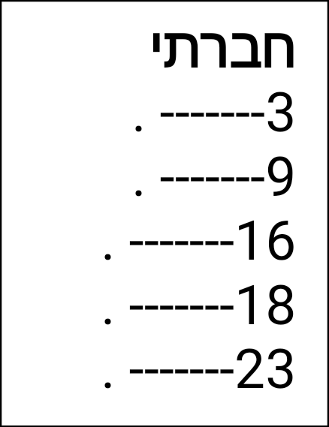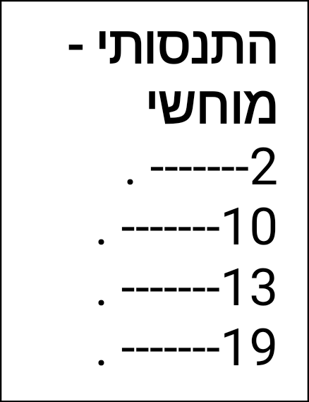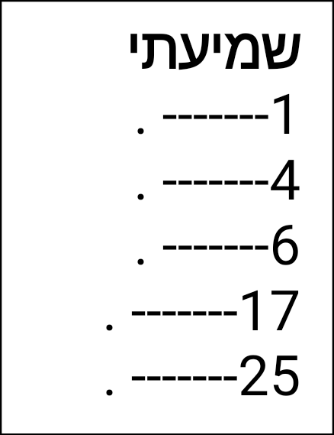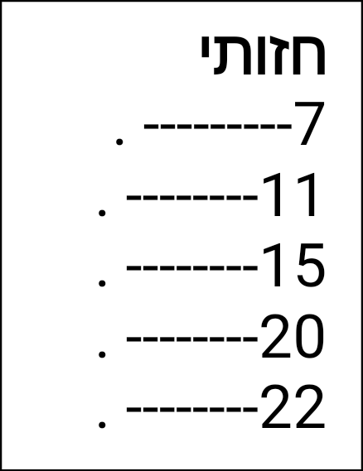

|  |  |  |  |  |
| --- | --- | --- | --- | --- |
| **סך הכול =**  **---------** | **סך הכול =**  **---------** | **סך הכול =**  **---------** | **סך הכול =**  **--------** | **סך הכול =**  **--------** |

